Министерство науки и высшего образования РФ

Санкт-Петербургский политехнический университет Петра Великого

Институт компьютерных наук и кибербезопасности

Высшая школа «Киберфизических систем и управления»

**ОТЧЕТ**

по дисциплине «Корпоративные базы данных»

Задания по материалу занятия 1

**Выполнил:**

студент гр. 5132703/00101 ________________ С. В. Морозов

подпись, дата

**Проверил:**

доцент, к.т.н ________________ С. А. Нестеров

подпись, дата

Санкт-Петербург

2023 г.

1. Запустите приложение Management Studio и выполните подключение к указанному экземпляру SQL Server (в классе это saiu-sqlsrv).

2. Из папки с описанием лабораторной работы скопируйте себе на компьютер папку Scripts, содержащую скрипты для создания учебной БД к книге А. Бондарь «Microsoft SQL Server 2012: наиболее полное руководство» Санкт-Петербург : БХВ-Петербург, 2013. Откройте первый скрипт, найдите название создаваемой базы данных и ее файлов. Измените название базы данных, на уникальное в рамках своей учебной группы: к используемому названию «BestDatabase», добавьте фамилию «BestDatabaseIvanov». Аналогично измените название файлов данных и журнала, измените пути к файлам на указанные преподавателем (в классе d:\database). Выполните первый скрипт, удостоверьтесь, что на сервере создалась новая база данных.

Рисунок 1

3. Меняя в секции USE название базы данных на ваше (например, вместо USE BestDatabase; пишете USE BestDatabaseIvanov;) последовательно выполните все скрипты, создающие таблицы базы данных.

Рисунок 2

Рисунок 3

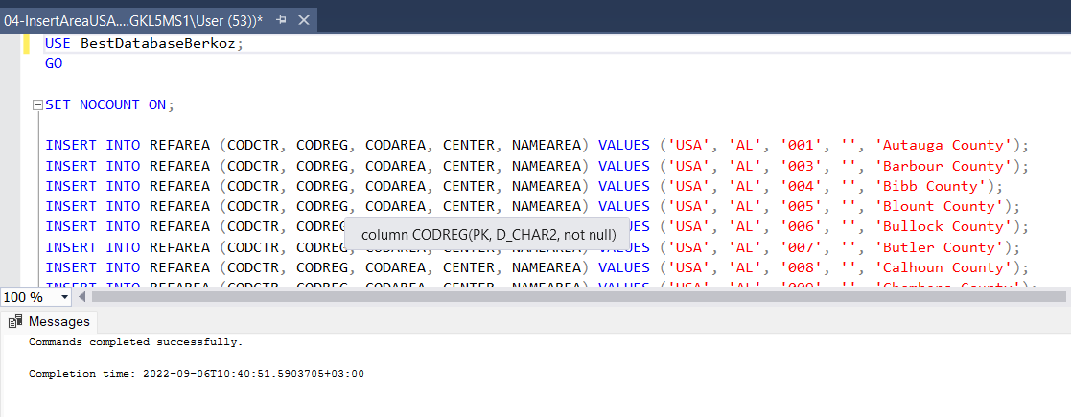

Рисунок 4

Рисунок 5

Рисунок 6

Рисунок 7

Рисунок 8

Рисунок 9

Рисунок 10

Рисунок 11

4. По документации SQL Server ознакомьтесь со столбцами системных представлений sys.database_files и sys.filegroups.

Рисунок 12

Рисунок 13

Опишите, как организовано хранение созданной вами базы данных.

Рисунок 14

Выберите другую базу данных (например, учебную базу AdventureWorks), получите сведения о ее файлах и файловых группах.

Рисунок 15

Найдите аналогичную информацию, используя графический интерфейс SQL Server Management Studio (в свойствах базы данных разделы Files и FileGroups).

Рисунок 16

Рисунок 17

Напишите и выполните код, создающий базу данных с двумя файловыми группами в первой из которых (PRIMARY) один файл, во второй – два. Для хранения журнала также определите два файла.

use master;

Create database lab1_db

on primary (name=lab1_db_dat,

filename ='D:\lab1_db\test.mdf'),

filegroup scndgroup (name= lab1_db_dat1,

filename='D:\lab1_db\test1.mdf'),

(name=lab1_db_dat2,

filename='D:\lab1_db\test2.mdf')

log on (name=lab1_db_log1,

filename='D:\lab1_db\Log1.ldf'),

(name=lab1_db_log2,

filename='D:\lab1_db\Log2.ldf')

Рисунок 18

Опишите в отчете результаты выборки данных из представлений sys.database_files и sys.filegroups.

Рисунок 19

5. Используя системные представления sys.schemas, sys.tables, sys.indexes, получите сведения о схемах, таблицах и индексах, определенных в вашей базе данных. Прокомментируйте полученную информацию.

Рисунок 20

Видим названия схем их id и id их владельцев

Рисунок 21

Видим информацию о таблицах

Рисунок 22

Видим информацию об индексах

6. Ознакомьтесь с форматом оператора Create Index. В вашей базе данных создайте некластерный индекс для столбца краткого называния страны NAME в таблице-справочнике стран REFCTR. Индекс должен упорядочиваться по возрастанию значений столбца.

Рисунок 23

Через графический интерфейс Management Studio sys.indexes убедитесь, что индекс появился. Ознакомьтесь со свойствами созданного индекса, прокомментируйте основные из них.

Рисунок 24